**CHUYÊN ĐỀ 9: HÀM SỐ VÀ ĐỒ THỊ**

**PHẦN I. LÝ THUYẾT:**

**1.Hàm số**

1.1.Định nghĩa:

Nếu đại lượng y phụ thuộc vào đại lượng thay đổi x sao cho với mỗi giá trị của x ta luôn xác định được chỉ một giá trị tương ứng của y thì y được gọi là hàm số của x và x gọi là biến số.

1.2.Chú ý

-Khi x thay đổi mà y luôn nhận một giá trị thì y được gọi là hàm hằng.

-Hàm số có thể được cho bằng bảng, bằng công thức,…

-Khi y là hàm số của x ta có thể viết: 

**2.Mặt phẳng tọa độ**

2.1.Mặt phẳng tọa độ

-Mặt phẳng tọa độ Oxy (mặt phẳng có hệ trục tọa độ Oxy) được xác định bởi hai trục số vuông góc với nhau: trục hoảnh Ox và trục tung Oy; điểm O là gốc tọa độ.

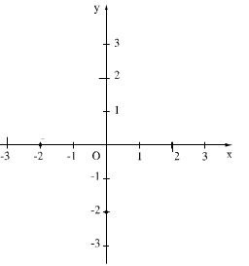

2.2.Tọa độ một điểm

-Trên mặt phẳng tọa độ:

•Mỗi điểm M xác định một cặp số  Ngược lại mỗi cặp số  xác định một điểm M.

•Cặp số  gọi là tọa độ của điểm M,  là hoành độ, .. là tung độ của điểm M

•Điểm M có tọa độ kí hiệu là 

**3.Đồ thị của hàm số** 

3.1.Đồ thị của hàm số 

-Đồ thị của hàm số  là tập hợp tất cả các điểm biểu diễn các cặp giá trị tương ứng (x;y) trên mặt phẳng tọa độ.

-Một điểm H thuộc đồ thị (H) của hàm số  thì có tọa đọ thỏa mãn đẳng thức  và ngược lại.

3.2.Đồ thị của hàm số 

-Đồ thị của hàm số là một đường thẳng đi qua gốc tọa độ.

-Cách vẽ: Vẽ đường thẳng đi qua điểm O(0; 0) và A(1; a)

+ Nếu đại lượng y phụ thuộc vào đại lượng thay đổi x sao cho với mỗi giá trị của x ta luôn xác định được chỉ một giá trị tương ứng của y thì y được gọi là hàm số của x và x gọi là biến số (gọi tắt là biến).

+ Nếu x thay đổi mà y không thay đổi thì y được gọi là hàm số hằng (hàm hằng).

+ Với mọi x1; x2 ∈ R và x1 < x2 mà f(x1) < f(x2) thì hàm số y = f(x) được gọi là hàm đồng biến.

+ Với mọi x1; x2 ∈ R và x1 < x2 mà f(x1) > f(x2) thì hàm số y = f(x) được gọi là hàm nghịch biến.

+ Hàm số y = ax (a ≠ 0) được gọi là đồng biến trên R nếu a > 0 và nghịch biến trên R nếu a < 0.

+ Tập hợp tất cả các điểm (x, y) thỏa mãn hệ thức y = f(x) thì được gọi là đồ thị của hàm số y = f(x).

+ Đồ thị hàm số y = f(x) = ax (a ≠ 0) là một đường thẳng đi qua gốc tọa độ và điểm (1; a).

**PHẦN II. CÁC DẠNG BÀI TẬP**

**DẠNG 1: Xác định xem đại lượng y có phải là hàm số của đại lượng x không:**

**I. PP:** *Kiểm tra điều kiện: Mỗi giá trị của x được tương ứng với một và chỉ một giá trị của y*

**II. BÀI TẬP:**

**Bài 1:** Kiểm tra y có phải là hàm số của đại lượng x không trong các bảng sau:

a)

|  |  |  |  |  |  |  |
| --- | --- | --- | --- | --- | --- | --- |
| x | -2 | -1 | 0 | 1 | 2 | 3 |
| y | 6 | 4 | 2 | 0 | 0 | 8 |

b)

|  |  |  |  |  |  |  |
| --- | --- | --- | --- | --- | --- | --- |
| x | 2 | 4 | 6 | 7 | 8 | 9 |
| y | 1 | 1 | 1 | 1 | 1 | 1 |

c)

|  |  |  |  |  |  |
| --- | --- | --- | --- | --- | --- |
| x | -2 | -1 | 0 | -1 | 2 |
| y | 6 | 4 | 2 | 0 | 0 |

d)

|  |  |  |  |  |  |
| --- | --- | --- | --- | --- | --- |
| x | -2 | -1 | 0 | 1 | 8 |
| y | 6 | 4 | 2 | bút | vở |

**Đáp án:**

a) Đúng b) Đúng c) Sai d) Sai

**Bài 2**: *Trong các trường hợp sau,trường hợp nào y là hàm số của x ?*

*a) y + 5 = x b) 3y = xc) y² = xd) x.y =1 e)* 

**Đáp án:**

a) Có b) có c) Không vì mỗi giá trị của x tương ứng với 2 giá trị của y

d) Không vì giá trị x = 0 không tương ứng với bất kì giá trị nào của y.

e) Không vì mỗi giá trị của x tương ứng với 2 giá trị của y

**Dạng 2: Tính giá trị của hàm số tại giá trị của một biến cho trước:**

**I. Phương pháp giải**

*- Nếu hàm số cho bằng bảng thì cặp giá trị tương ứng của x và y nằm cùng một cột.*

*- Nếu hàm số cho bằng công thức ta thay giá trị của biến đã cho vào công thức để tính giá trị tương ứng của đại lượng kia.*

Ví dụ: Cho y=f(x)=3x+2 Tính f(2); f(-1)

Giải: Ta có f(2)=3.2+1=7; f(-1)=3.(-1)+1=-2

\**Nếu bài toán không cho biết công thức hàm số mà chỉ cho đẳng thức mà hàm số thỏa mãn và tính*  *thì ta thay*  *vào đẳng thức bài ra, khi đó xuất hiện thêm một giá trị của*  *nào đó ta lại tiếp tục thay*  *vào đẳng thức bài ra để ra được 2 biểu thức liên hệ từ đó tính* *.*

**II. Bài tập**

**\* Trắc nghiệm nhanh củng cố về khái niệm hàm số.**

**Bài 1:** Cho biết x, y là hai đại lượng tỉ lệ nghịch điền số thích hợp vào các ô trống trong bảng sau:

|  |  |  |  |  |  |  |
| --- | --- | --- | --- | --- | --- | --- |
| x | 1 | 2,5 |  |  | 8 | 10 |
| y |  | -4 | -2,5 | -2 |  |  |

**Đáp án:**

|  |  |  |  |  |  |  |
| --- | --- | --- | --- | --- | --- | --- |
| x | 1 | 2,5 | 4 | -5 | 8 | 10 |
| y | -10 | -4 | -2,5 | -2 | -1,25 | -1 |

**Bài 2:** Cho hàm số . Tính ?

**Đáp án:** f(-2) = 1, f(2) = 3.

**Bài 3:** Cho hàm số . Kết quả nào sau đây là đúng:

A. . B. . C. . D. .

**Đáp án: C**

**Bài 4:** Hàm số . Nếu , thì:

A. B. C. D. 

**Đáp án: C**

**\* Tính giá trị của một hàm số tại giá trị của biến cho trước khi biết công thức hàm số**

**Bài 1:** Cho hàm số 

a/ Tính 

b/ Tính giá trị của x khi 

**Đáp án:**

a/  

b/ 

Giải được, 

**Bài 2:** Cho hàm số 

a) Tính ; 

b) Tìm  để 

c) Chứng tỏ rằng với mọi  thì 

**HD:**

a) Tương tự bài 1

b) Tương tự bài 1

c) 

**\* Tính giá trị của hàm số tại giá trị biến cho trước khi hàm số thỏa mãn đẳng thức bài ra.**

**Bài 1:** Biết . Tính  biết .

*Hướng dẫn:*

Ta có: .

.

.

**Bài 2:** Cho hàm số  xác định với mọi . Biết rằng với mọi  ta đều có:

 . Tính .

**HD**: Thay  vào đẳng thức bài ra ta được: 

Thay  vào đẳng thức bài ra ta được: 

Do đó 

Tính được 

Hay .

**Bài 3:** Cho  là một hàm số thỏa mãn điều kiện . Tính 

**HD:** Tương tự, có 



Hay  hay 

Do đó 

**Bài 4:**

[Cho hàm số  thỏa mãn điều kiện:  với mọi  thuộc . Tính .](https://hoc24.vn/hoi-dap/question/588851.html)

**HD**: Tính tại  và 

KQ: 

**Bài 5**: Cho hàm số  thỏa mãn điều kiện:  với mọi . Tính .

**HD**:  hay 

 Từ đó tính được .

**Bài 6:**

a) Cho hàm số  thỏa mãn điều kiện . Tính .

b) Cho hàm số  thỏa mãn điều kiện . Tính 

HD:

a) f(3) = 1

b) 

**Bài 7:** Cho hàm số  thỏa mãn . Hãy tính , .

***Hướng dẫn:***

Thay  vào biểu thức đã cho ta được:

. (1)

Thay  vào biểu thức ta được:

.(2)

Từ (1) và (2) giải được 

Tương tự tính được 

**Bài 8:** Cho hàm số  xác định với . Biết  () và . Tính 

**Hướng dẫn:** Ta có

 ( Vì 





Lại có,  nên 

Do đó, 

**Bài 9:** Viết công thức của hàm số  biết  tỉ lệ thuận với  theo hệ số tỉ lệ 

a) Tìm  để .

b) Chứng tỏ rằng nếu  thì 

**Hướng dẫn:**

Do tỉ lệ thuận với  theo hệ số tỉ lệ  nên 

a) Để  thì  hay .

b)  ( Do )

Do đó .

**Bài 10:**

Cho hàm số ... Biết . Tính .

*Hướng dẫn:* Ta có 





Từ đó tính được . Khi đó .

Suy ra, .

**Bài 11:** Cho hàm số .

Tính tổng .

**HD:**

.

 (nhóm đầu có 2022 số )



.

Bài tập tương tự:

Cho hàm số thỏa mãn . Tính .

**Dạng 3: Tìm tọa độ một điểm và vẽ một điểm đã biết tọa độ, vẽ đồ thị hàm số, tìm các điểm trên một đồ thị hàm số, Biểu diễn các điểm lên hình và tính diện tích.**

**PP:**

*- Muốn tìm tọa độ một điểm ta vẽ 2 đường thẳng vuông góc với hai trục tọa độ.*

*- Để tìm một điểm trên một đồ thị hàm số ta cho bất kì 1 giá trị của x rồi tính giá trị y tương ứng.*

*- Có thể tính diện tích trực tiếp hoặc tính gián tiếp qua hình chữ nhật.*

*- Chú ý: Một điểm thuộc Ox thì tung độ bằng 0, thuộc trục Oy thì hoành độ bằng 0.*

**Bài 1:**

a)Những điểm nào sau đây thuộc đồ thị hàm số ?



b) Vẽ đồ thị hàm số 

**Đáp án:**

a)

P không thuộc đồ thị hàm số 

A thuộc đồ thị hàm số 

Q không thuộc đồ thị hàm số 

b) Đồ thị hàm số  là đường thẳng đi qua gốc tọa độ O(0; 0) và A ( 2; -1).



**Bài 2:** Cho hàm số 

a) Tìm k biết đồ thị hàm số đi qua điểm 

b) Vẽ đồ thị của hàm số trên với k vừa tìm được ở câu a

**Đáp án**

a) Vì đồ thị hàm số y = kx đi qua điểm A( 1; 3) nên thay x = 1; y = 3 vào hàm số ta có:  
 3 = k.1 → k = 3. Vậy k = 3.

b) Với k = 3 ta có hàm số y = 3x.

Đồ thị hàm số y = 3x là đường thẳng đi qua gốc tọa độ O( 0; 0) và điểm A ( 1; 3).

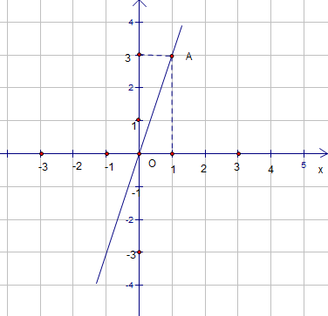

**Bài 3**: Cho hàm số 

a) Tính 

b) Tìm x biết . Điểm  có thuộc đồ thị của hàm số hay không?

*Hướng dẫn:*

b) Vì →  → .

Ta thấy: - 1 ≠ 2.(-3) → Điểm M( -3; -1) không thuộc đồ thị hàm số đã cho.

**Bài 4**. Vẽ trên cùng một hệ trục tọa độ Oxy các đồ thị của các hàm số sau:

.

**Lời giải**

Đồ thị hàm số y = x đi qua 2 điểm O(0; 0) và A(1; 1)

Đồ thị hàm số y = -x đi qua 2 điểm O(0; 0) và B(1; -1)



Đồ thị hàm số y = 2x đi qua 2 điểm O(0; 0) và A(1; 2)



**Bài 5**.Vẽ đồ thị hàm số . Bằng đồ thị hãy tìm:

a) 

b) Giá trị của x khi 

**Lời giải**



a) ; ;

.

b) Khi  => .

 => .

 => .

**Bài 6**. Cho hàm số y = 5x các điểm A,B,C,D thuộc đồ thị hàm số

a) Tìm tọa độ điểm A và B nếu biết hoành độ điểm A là 1, hoành độ điểm B là 

b) Tìm tọa độ điểm C và D nếu biết tung độ của C là 0 và tung độ của D là 125

**Lời giải**

a) Gọi tọa độ điểm A là: A( xA; yA) => xA = 1

Lại có điểm A thuộc đồ thị hàm số  nên:

yA = 5.xA = 5.1 = 5

Vậy A( 1; 5)

Tương tự thì 

c) Làm tương tự như câu a ta được tọa độ các điểm .

**Bài 7:** Cho hàm số  có đồ thị đi qua điểm A

a) Tìm a.

b) Với  vừa tìm được, tìm giá trị của  thỏa mãn: 

*Hướng dẫn:*

a) Vì đồ thị hàm số  đi qua điểm A nên:



b) Với  thì . Ta có: 

 .

**Bài 8:** Cho A(4;0); B(0;2); C(2;4) Biểu diễn A,B,C trên Oxy và tính diện tích tam giác ABC.

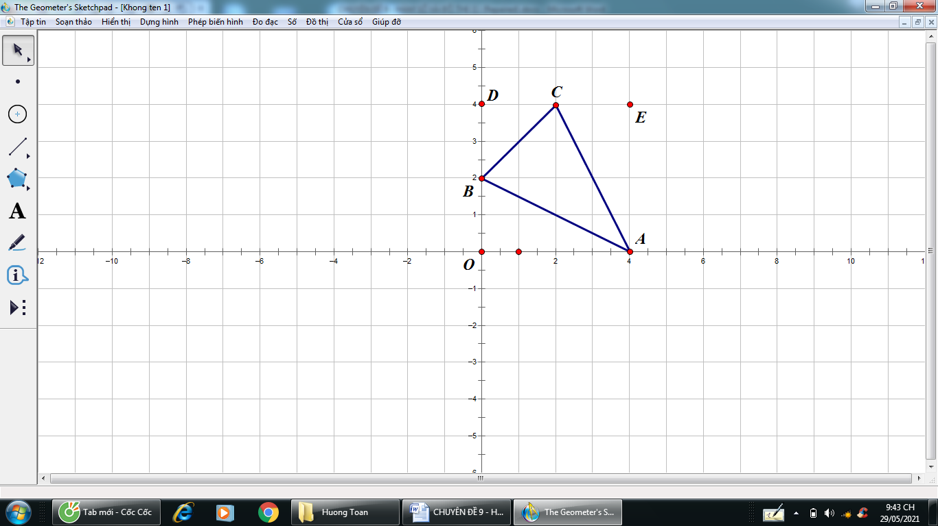

HD: Ta có



***= 4.4 –*** BD.DC – AE.CE – OA.OB

= 16 – 2 – 4 – 4 = 6 (đvdt)

Vậy diện tích tam giác ABC là 6 đvdt

**Bài 9:** Cho ba điểm A(2;6), B(2;2), và C(6;2).

a) Vẽ các điểm A, B,C trên mặt phẳng tọa độ Oxy.

b) Xác định tọa độ điểm D sao cho ABCD là một hình vuông.

c) Tính chu vi và diện tích hình vuông ABCD.

d) Chứng tỏ rằng điểm D thuộc phân giác của góc phần tư thứ I và thứ III.

e) Hỏi ba điểm O,B  và D có thẳng hàng không?

g) Chứng tỏ rằng tam giác AOC không là tam giác đều.

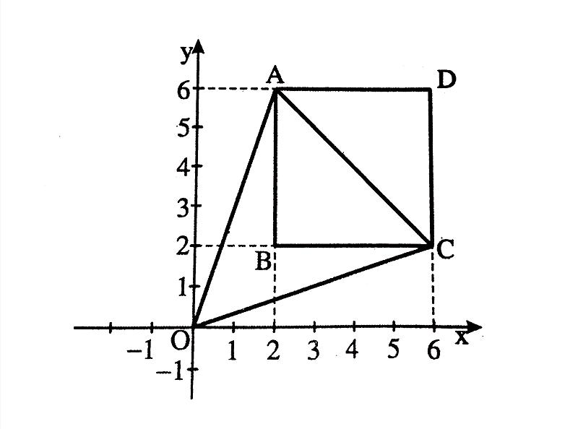

a) Các điểm A, B, C được vẽ trên một mặt phẳng tọa độ Oxy (hình vẽ trên)

b) Để ABCD là một hình vuông thì tọa độ của điểm D là (6; 6).

c) Có BC = 4 (đơn vị độ dài) nên chu vi hình vuông ABCD bằng 4.4=16 (đơn vị độ dài)

và diện tích hình vuông bằng 4.4=16 (đơn vị diện tích)

d) Ta thấy các điểm O(0;0); B(2;2); D(6;6) có hoành độ bằng tung độ nên O; B; D nằm trên đường đường thẳng y = x hay 3 điểm O; B; D thẳng hàng.

e) Áp dụng định lý Pytago suy ra được OC = 

tương tự OA = 

AC = 

Suy ra tam giác OAC không có 3 cạnh bằng nhau. Vậy tam giác OAC không phải là tam giác đều.

***Dạng 4: Tìm hệ số a của đồ thị hàm số***  ***khi biết một điểm đi qua. Qua hai điểm, cắt hai trục…., kiểm tra một điểm có thuộc đồ thị hàm số hay không***

**PP:** *Ta thay tọa độ điểm đi qua vào đồ thị để tìm a.*

Ví dụ: cho . Tìm a biết đồ thị hàm số đi qua 

**Giải:** Thay  vào đồ thị ta được Vậy, 

**Ví dụ:** Tìm a và b biết đồ thị  đi qua  và 

**Giải:** Thay , ta có: 

Thay , ta có: 

Trừ theo vế ta có: 

**PP:** *Để kiểm tra 1 điểm có thuộc đồ thị hàm số hay không ta thay giá trị của x và y vào đồ thị hàm số, nếu được đẳng thức đúng thì điểm đó thuộc đồ thị hàm số và ngược lại.*

**Ví dụ**: Cho ; các điểm sau có thuộc đồ thị hàm số không: 

Giải: Thay tọa độ điểm  vào đồ thị ta được:  (luôn đúng). Vậy điểm thuộc đồ thị.

Thay tọa độ điểm  vào đồ thị ta được: (vô lí). Vậy  không thuộc đồ thị.

**Bài 1.** Đồ thị hàm số  đi qua điểm 

a) Xác định hệ số a.

b) Cho . Không cần biểu diễn B và C trên mặt phẳng tọa độ, hãy cho biết 3 điểm A, B, C có thẳng hàng không?

**Đáp án**

a) Vìđồ thị của hàm số  đi qua điểm  nên ta có:



b) Với ta có hàm số .

Thay tọa độ điểm B vào hàm số ta thấy:

 thuộc đồ thị hàm số .

Thay tọa độ điểm C vào hàm số ta thấy:

 không thuộc đồ thị của hàm số .

Suy ra ba điểm A, B, C không thẳng hàng.

***Dạng 5: Cách lấy 1 điểm thuộc đồ thị và vẽ đồ thị hàm số*** ***, đồ thị hàm trị tuyệt đối và các bài toán về liên quan.***

**Phương pháp:**

*- Để lấy 1 điểm thuộc đồ thị ta cho 1 giá trị bất kì của x rồi tinh y hoặc ngược lại.*

-*Để vẽ đồ thị Ta lấy 2 điểm mà đồ thị hàm số đi qua( Bằng cách cho bất kì giá trị của x để tìm y) rồi nối 2 điểm đó sẽ là đồ thị hàm số.*

*- Với đồ thị hàm số* *,, ta chỉ lấy 1 điểm rồi nối với gốc tọa độ.*

***Chú ý:*** *Đường thẳng là đường thẳng song song Ox cắt Oy tại a. Đường thẳng*  *là đường thẳng song song Oy cắt Ox tại b.*

**Bài 1:** Cho hàm số 

a) Xác định m, biết rằng đồ thị hàm số đi qua điểm 

b) Vẽ đồ thị hàm số với m vừa tìm được ở câu a.

**Đáp án:**

a) Vì đồ thị hàm số đi qua điểm  nên 

Ta có hàm số: 

b) 

+ Bảng giá trị

|  |  |  |  |
| --- | --- | --- | --- |
| x | 0 | 1 | -1 |
|  | 0 | 1 |  |
|  | 0 |  | -3 |

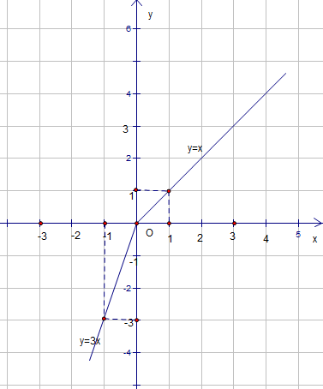

Đồ thị hàm số  có dạng như hình vẽ trên.

**Bài 2:**

a) Vẽ đồ thị hàm số 

b) Tính diện tích hình tam giác giới hạn bởi đồ thị các hàm số  và 

**Đáp án:**



Đồ thị hàm số và  như hình vẽ dưới.

Đồ thị hàm số  gồm 2 tia OA, OB với .

Đồ thị hàm số  cắt đồ thị hàm số  tại hai điểm A và B.

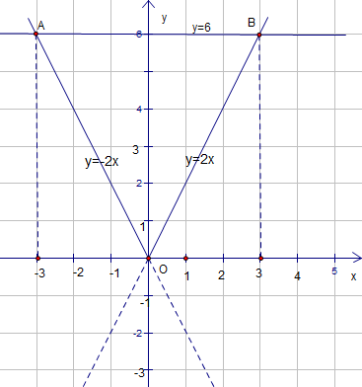

( đơn vị diện tích).

**Bài 3:** Cho hai hàm số  và 

a) Vẽ trên cùng một hệ trục tọa độ Oxy đồ thị của hai hàm số đó.

b) Dùng đồ thị tìm các giá trị của x sao cho 

**Đáp án:**

a) 

Đồ thị hàm số và  như hình vẽ dưới.

Đồ thị hàm số gồm 2 tia OA, OB với .

b) Phần đồ thị của hàm số  nằm bên dưới đường thẳng  nên: 

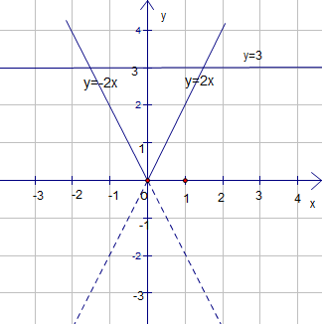

**Bài 4:** ( 1 đ) cho hàm số . Biết  là các giá trị của hàm số tương ứng với các giá trị của biến số  và . Tính  ?

**Đáp án:**



**Bài 5:** Trong mặt phẳng tọa độ Oxy cho đồ thị hàm số  là đường thẳng OM với . Điểm  thuộc đồ thị hàm số trên. Tính 

**Giải**

Vì điểm thuộc đồ thị hàm số  nên ta có: 

Hàm số được cho bởi công thức 

Điểm  thuộc đồ thị hàm số nên ta có:

(Áp dụng tính chất dãy tỉ số bằng nhau).

Hay .

**Bài 6:** Xét hàm số **.** Chứng minh rằng hai đồ thị đó vuông góc với nhau.

**Đáp án:**

Vẽ được đồ thị 0,25 đ

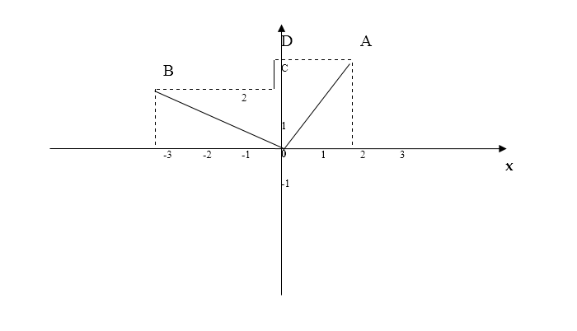





Hay hai đồ thị đó vuông góc với nhau.

**Bài 7**: Trong mặt phẳng Oxy. Cho . Chứng minh rằng: A; B; C thẳng hàng.



**Đáp án:**

Vì

  

 

 

Do đó A, B, C cùng thuộc đồ thị hàm số: là một đường thẳng nên A,B,C thẳng hàng.

**Bài 8:** Một người đi xe máy trên đoạn đường AB = 60km. Khởi hành từ A với vận tốc không đổi đi về B. Trong mặt phẳng tọa độ , trục hoành là trục thời gian, trục tung là trục quãng đường. Ta ghi nhận 3 điểm: 

a) Tính vận tốc xe?

b) Nếu người đó khởi hành từ A lúc 8h thì đến B lúc mấy giờ?

**Đáp án:**

a) Vì trục hoành là trục thời gian, trục tung là trục quãng đường mà  nên ta có:



b) Vì quãng đường AB dài 60km và người đó đi với vận tốc là 30km/h. Nên thời gian người đó đi hết quãng đường AB là:



Vậy người đó đến B lúc: 8+2 = 10(h).

**Bài 9:** Trên mặt phẳng tọa độ Oxy. Tìm tập hợp các điểm có tọa độ x,y nguyên thỏa mãn một trong các điều kiện sau:

a) 

b) 

c) 

**Đáp án:**

Gọi điểm A có tọa độ thỏa mãn các điều kiện trên:

a) 

b)  là ước của 6



 Ta có bảng

|  |  |  |  |  |  |  |  |  |
| --- | --- | --- | --- | --- | --- | --- | --- | --- |
| x-2 | -1 | -2 | -3 | -6 | 1 | 2 | 3 | 6 |
| y+1 | -6 | -3 | -2 | -1 | 6 | 3 | 2 | 1 |
|  |  |  |  |  |  |  |  |  |
| x | 1 | 0 | -1 | -4 | 3 | 4 | 5 | 8 |
| y | -7 | -4 | -3 | -2 | 5 | 2 | 1 | 0 |

Vậy 

c) 

Vì   Để  thì 

  

**Bài 10**. Vẽ đồ thị hàm số 

**Đáp án**





•Xét . Vẽ đồ thị hàm số 

bỏ đi phần đồ thị cho giá trị 

•Xét . Vẽ đồ thị hàm số 

bỏ đi phần đồ thị cho giá trị 

Ghép hai đồ thị trên ta được đồ thị hàm số 

**Bài 11**. Cho hàm số 

a) Xác định m để đồ thị hàm số đi qua điểm 

b) Vẽ đồ thị hàm số với m vừa tìm được.

**Đáp án**

a) Để đồ thị hàm số đi qua thì:



Vậy đồ thị cần tìm là 

b)



Đồ thị hàm số là đường thẳng đi

Qua hai điểm là: 

**DẠNG 6: Xác định công thức hàm số thỏa mãn điều kiện**

**Phương pháp:** *Trong biểu thức có chứa giá trị chưa biết như* *, thay giá trị của*  *sao cho tìm được giá trị của* *.*

**Bài 1:** Xác định công thức của hàm số  trong các trường hợp sau

a)  thỏa mãn: 

b)  thỏa mãn: 

***Hướng dẫn:***

a) Tại  thay vào biểu thức ta được:

, tính được 

Thay  vào biểu thức được: 

Từ đó, 

b) Tại  thay vào biểu thức ta được: 

Do đó 

Thay lại vào biểu thức được 

**Bài 2:** Xác định công thức của hàm số  biết  với mọi .

***Hướng dẫn:***

Tại có: 

Tại có: 

Từ đó, tính được 

Nên .

**DẠNG 7: Các dạng toán chứng minh liên quan đến hàm số**

**Phương pháp:**

Thay các giá trị đặc biệt để xuất hiện yêu cầu bài toán. Dạng này cần sự linh hoạt trong các bài toán cụ thể.

**Bài 1:** Cho hàm số  xác định với mọi Q và có tính chất  với mọi  Q). Chứng minh rằng .

**HD:** Có 

 hay .

**Bài 2:** Cho hàm số . Chứng minh nếu  thì  và  là hai số đối nhau.

***HD:***Ta có





Cộng vế với vế được:  hay  và  là hai số đối nhau.

**BÀI TẬP TỔNG HỢP**

**Bài 1:** Cho hàm số 

a. Tính 

b. Tìm x để 

c. Chứng tỏ rằng với x ∈ R thì 

**Bài 2:** Viết công thức của hàm số  biết rằng y tỷ lệ thuận với x theo hệ số tỷ lệ 

a. Tìm x để 

b. Chứng tỏ rằng nếu  thì 

**Bài 3:** Viết công thức của hàm số  biết rằng y tỉ lệ nghịch với x theo hệ số .

a.Tìm x để 

b.Chứng tỏ rằng 

**Bài 4:** Cho hàm số  (k là hằng số, k ≠ 0). Chứng minh rằng:

a) 

b) 

c) 

**Bài 5:** Đồ thị hàm số  đi qua điểm 

a. Xác định hệ số a và vẽ đồ thị của hàm số đó.

b. Cho . Không cần biểu diễn B và C trên mặt phẳng tọa độ, hãy cho biết ba điểm A, B, C có thẳng hàng không?

**Bài 6:** Vẽ đồ thị của hàm số 

**Bài 7:** Cho đồ thị hàm số  có đồ thị là (d).

a) Hãy vẽ (d).

b) Các điểm nào sau đây thuộc (d) :  ?

**Bài 8:** Cho hàm số .

a) Vẽ đồ thị (d) của hàm số.

b) Gọi M là điểm có tọa độ là (3;3). Điểm M có thuộc (d) không? Vì sao?

c) Qua M kẻ đường thẳng vuông góc với (d) cắt Ox tại A và Oy tại B. Tam giác OAB là tam giác gì? Vì sao?

**Bài 9:** Cho hàm số . Chứng minh rằng với mọi  thì các số  nguyên tố cùng nhau cùng đôi một.

**HD:** 





Do đó, 

Tài liệu được chia sẻ bởi Website VnTeach.Com

https://www.vnteach.com

Một sản phẩm của cộng đồng facebook Thư Viện VnTeach.Com

https://www.facebook.com/groups/vnteach/

https://www.facebook.com/groups/thuvienvnteach/